MENSAJE DEL COMITÉ AMBIENTAL DEL IES PUERTO DEL ROSARIO A LA COMUNIDAD EDUCATIVA
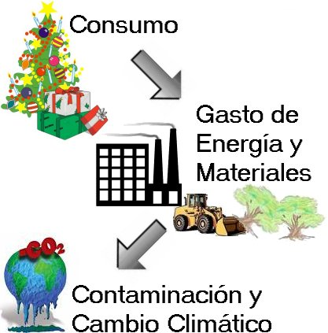
MENSAJE DEL COMITÉ AMBIENTAL DEL IES PUERTO DEL ROSARIO A LA COMUNIDAD EDUCATIVA
RedECOS
COMITÉ AMBIENTAL IES Puerto del Rosario Curso 2010-11

CAMPAÑA DE CONSUMO RESPONSABLE
Estas Navidades no pierdas la cabeza,
- CONSUME CON RESPONSABILIDAD.
- DECORA CON PRODUCTOS USADOS.
- REGALA TIEMPO.
- REUTILIZA EL PAPEL DE REGALO.
- USA BOMBILLAS DE BAJO CONSUMO.
- REGALA ALGO TUYO.
- RECUERDA QUE AHORRAR NO ES SÓLO GUARDAR, SINO SABER GASTAR.
- REGALA ALGO NECESARIO

